Методическая разработка
«Всем профессиям почет»

Цель: знакомство воспитанников с содержанием различных профессий, подчеркивая ценность трудолюбия.
Задачи:
- воспитывать уважение к труду людей различных профессий;
- активизировать в речи воспитанников слова, характеризующие профессиональные принадлежности;
- развивать навыки группового взаимодействия умение выслушать и понять другого.
Подготовительная работа: изучение пословиц и поговорок о труде, знакомство с фразеологизмами о безделье и трудолюбии.
Оборудование: сюжетные характеристики о людях, занятых профессиональным трудом, теннисный мяч, компьютер.
Ход мероприятия
- Вступительное слово воспитателя
- Ребята, сегодня наше занятие посвящено различным профессиям. Профессий на свете много.
Профессия – это определенное дело, которым занимается человек и получает за это заработную плату.
Чтобы освоить какую-либо профессию, надо хорошо учиться в школе, а после окончания школы продолжить обучение в колледже, вузе.
- Выступление чтецов
- Светом ласковым согреты
Мы на солнечной земле
Наступает день с рассветом
В каждом городе, селе.
- Утро ясное зовет
В поле, шахту, на завод.
Начинается работа
И у нас свои заботы
- Время тратим не напрасно,
Чтоб всегда все было ясно:
Знаем математику на «пять»,
Любим строить, рисовать.
- Научились мы дружить
Добрым делом дорожить,
Подрастем - все будет сами
Делать этими руками
Много я узнать хочу,
Чтоб выбрать дело по плечу.
Воспитатель:
Профессий много есть на свете,
Но выбрать вы должны лишь ту,
Что всех дороже вам на свете
Чтоб посвятить себя труду.
Воспитатель: И сейчас мы с вами поиграем. Вы попробуете себя в разных профессиях. И первая игра называется «Маляры».
Игра «Маляры»
Оборудование: черно-белые изображения строений (раскраски).
Описание: Воспитанникам необходимо раскрасить изображения по своему вкусу так, чтобы и работа была выполнена быстро, и строение выглядели красиво.
Задание «Собери пословицы»
- Труд кормит,…(а лень портит).
- Без труда …(не вынешь и рыбку из пруда).
- Терпение и труд…(все перетрут).
- Не место красит человека, …(а человек место).
- Хочешь есть калачи,…(не сиди на печи).
- Кто любит труд,…(того люди чтут).
Игра «Медицинская сестра»
Оборудование: перчатки, халат, колпак, шприц.
Описание: Кто быстро и качественно приготовиться к процедуре.
Физминутка
Мы на плечи руки ставим,
Начинаем их вращать.
Так осанку мы исправим.
Раз-два-три-четыре-пять! (Руки к плечам, вращение плечами вперёд и назад.)
Руки ставим перед грудью,
В стороны разводим.
Мы разминку делать будем
При любой погоде. (Руки перед грудью, рывки руками в стороны.)
Руку правую поднимем,
А другую вниз опустим.
Мы меняем их местами,
Плавно двигаем руками. (Плавным движением одна рука опускается, а другая одновременно — поднимается.)
А теперь давайте вместе
Пошагаем все на месте. (Ходьба на месте.)
Загадки
Мастер он весьма хороший,  Сделал шкаф нам для прихожей.  Он не плотник, не маляр.  Мебель делает... (столяр) | Правила движения  Знает без сомнения.  Вмиг заводит он мотор,  На машине мчит... (шофер)
Темной ночью, ясным днем  Он сражается с огнем.  В каске, будто воин славный,  На пожар спешит... (пожарный) | Кирпичи кладет он в ряд,  Строит садик для ребят  Не шахтер и не водитель,  Дом нам выстроит... (строитель)
Кто плывет на корабле  К неизведанной земле?  Весельчак он и добряк.  Как зовут его? (Моряк) | Наяву, а не во сне  Он летает в вышине.  Водит в небе самолет.  Кто же он, скажи? (Пилот)
С ним, наверно, вы знакомы.  Знает он про все законы.  Не судья, не журналист.  Всем совет дает... (юрист) | На посту своем стоит,  За порядком он следит.  Строгий смелый офицер.  Кто он? (Милиционер)
Гвозди, топоры, пила,  Стружек целая гора.  Это трудится работник —  Делает нам стулья... (плотник) | Он от всех родных вдали  Водит в море корабли.  Повидал немало стран  Наш отважный... (капитан)
По мосту чтоб мчался скорый,  Чинит он на дне опоры.  Целый день за разом раз  Вглубь ныряет... (водолаз) | Кто движеньем управляет?  Кто машины пропускает?  На широкой мостовой  Машет жезлом... (постовой)
На посту он в снег и в зной,  Охраняет наш покой.  Человек, присяге верный,  Называется... (военный) | Стук летит из-под колес,  Мчится вдаль электровоз.  Поезд водит не таксист,  Не пилот, а... (машинист)
В фильмах трюки выполняет,  С высоты на дно ныряет  Подготовленный актер.  Быстрый, смелый... (каскадер) | Тонкой палочкой взмахнет —  Хор на сцене запоет.  Не волшебник, не жонглер.  Кто же это? (Дирижер)
Задание «Разгадай кроссворд». Назовите предметы, которыми повар пользуется на кухне.
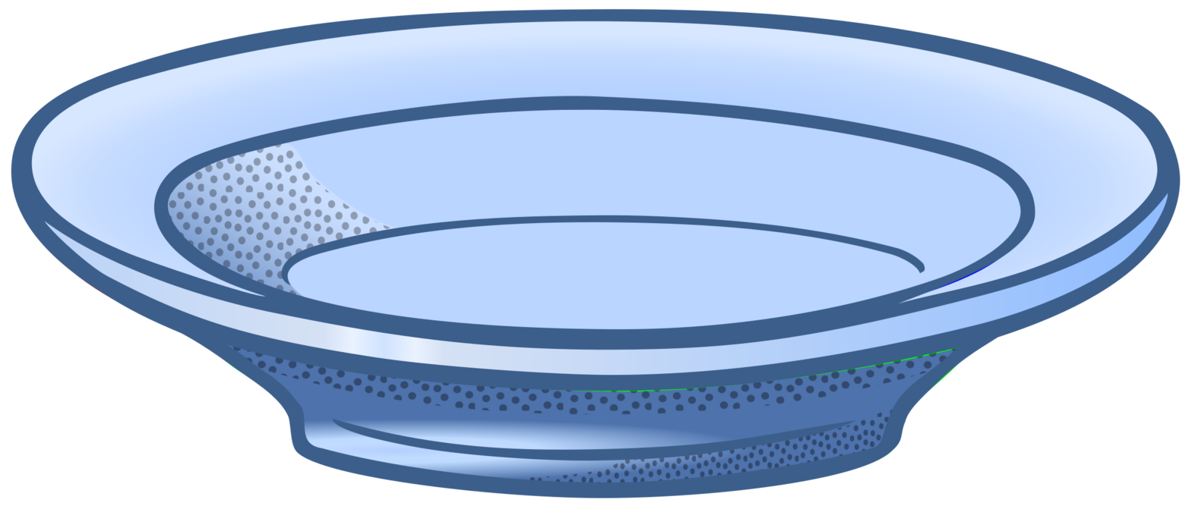

П


А
Д

У

С

О

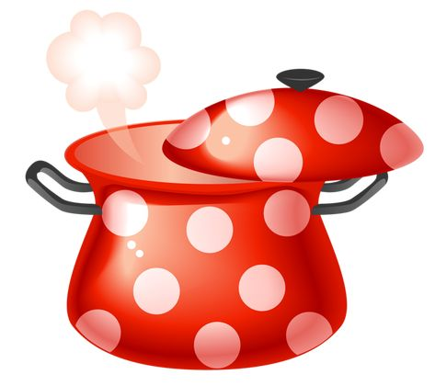


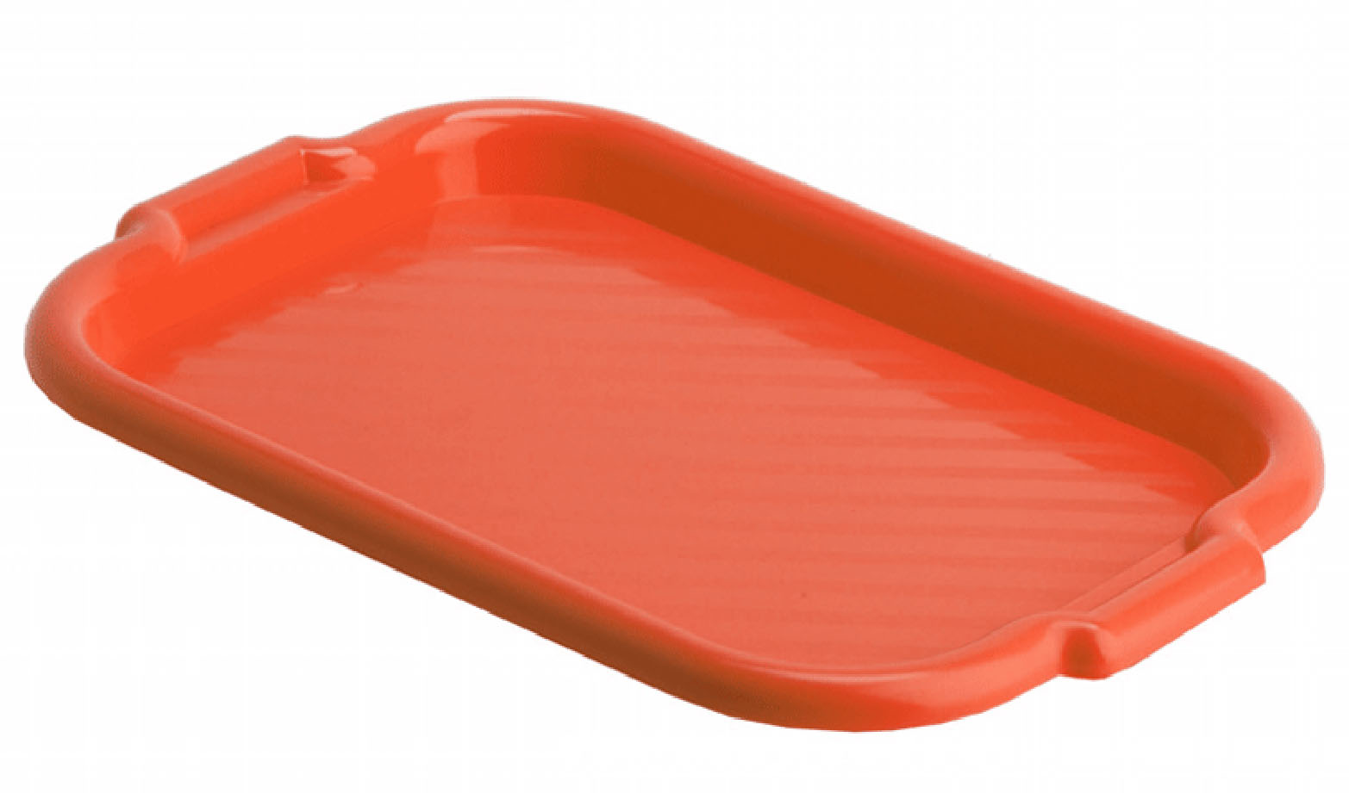

Задание «Строитель»: Из мягких модулей нужно построить дом.
Список литературы

